Guia 4°tos Medios

Guía de trabajo para cuartos medios creada por el departamento de Educación Física. Enviar documento resuelto al siguiente correo según corresponda su Profesor de la asignatura, antes del 15 de junio
Profesor Abner Jaque: abnerjaque@hotmail.com
Profesor Claudio Ibarra: claudio.ibarraf@gmail.com
Profesor Javier Abásolo: Javier.abasolo@hotmail.com
Profesor Nicolás Guerra: niico.guerra@gmail.com (4tos medios)
Nombre:
Curso:
Objetivo: Reconocer y ejecutar los diferentes tipos de actividades deportivas y Capacidades Físicas Básicas que se realizan en la Educación Física.
Contenidos: Capacidades físicas básicas
Tabla comparativa de las capacidades físicas básicas, con el tipo de ejercicios, la intensidad, la duración y la frecuencia.
Capacidad Física Básica | Resistencia  (Aeróbica y anaeróbica ) | Fuerza/Resistencia muscular | Velocidad | Flexibilidad
Tipo de Actividad | -Andar a paso rápido  -Correr  -Saltar la cuerda  -Nadar  -Andar en bicicleta  -Bailar  -Patinas  -Juegos y deportes | -Abdominales  -Flexiones de brazos  -Estocadas  -Saltos estáticos y dinámicos  -Lumbares  -Ejercicios estáticos con pesas | -100mts. planos  -Carrera de relevos  -Piques cortos  -Ascensiones | -Ejercicios de movilidad articular  -Ejercicios de estiramientos por zonas  -Brazos (Bíceps, tríceps)  -Hombro (Deltoides)  -Espalda  (Trapecio, dorsal)  -Parte Superior del Muslo (Isquiotibiales)  -Parte Anterior del Muslo (Cuádriceps)  -Piernas (Gastronecmio, tibial anterior)
Duración | 15- 20 min Mínimo | Sin tiempo fijo con descanso entre sesiones | Sin tiempo fijo | Mantener posición cada vez por 10 a 15sg. por ejercicio

Instrucciones:
I. Responde con letra clara y legible lo siguiente:
- Escribe 3 ejercicios que realizamos en las clases de educación física que contengan Capacidad Física Básica de FUERZA con RESITENCIA:

- Escribe 3 ejercicios que realizamos en las clases de educación física que contengan Capacidad Física Básica de RESISTENCIA con VELOCIDAD:

- Escribe 3 ejercicios que realizamos en las clases de educación física que contengan Capacidad Física Básica de FUERZA con VELOCIDAD:
II. Escribe una serie de ejercicios por estaciones que contengan las capacidades físicas básicas (3 Ejercicios por estación)
Estación 1. Fuerza: | Estación 2. Resistencia
1. | 1.
2. | 2.
3. | 3.
Estación 3. Velocidad | Estación 4. Flexibilidad.
1. | 1.
2. | 2.
3. | 3.

III. Realiza al menos 3 de los siguientes ejercicios en tu casa (2 a 3 días por semana)

Saltos estáticos
(Realizar por 40 segundos) Abdominales con piernas juntas
(Realizar por 40 segundos)

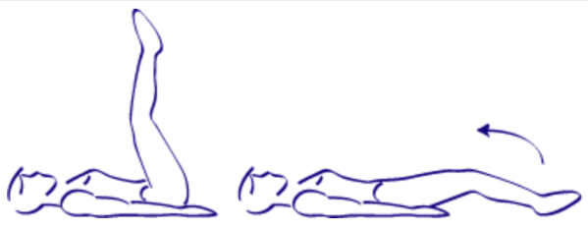
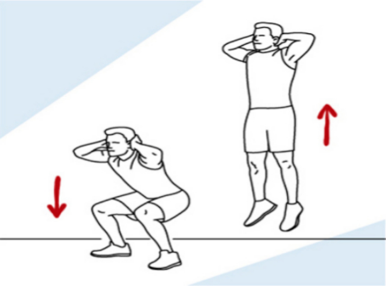

Burpees
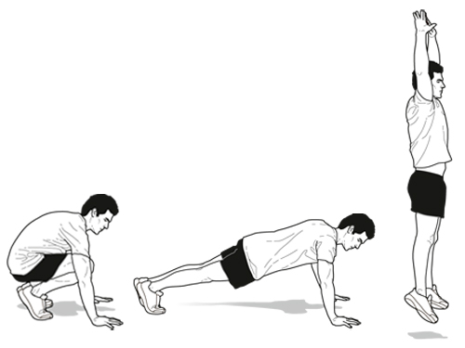
(Realizar por 50 segundos) Sentadillas
(Realizar por 1 minuto).
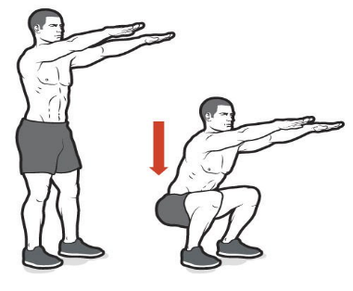

Plancha dinámica,
30 segundos por cada lado
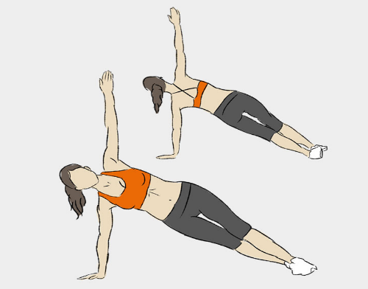
(1 minuto).

Autoevaluación | Siempre | A veces | Pocas veces
Tuve didificultad en la realización y/o comprensión de esta guía
Considero que el material entregado ha sido de ayuda en el proceso de aprendizaje.
Leí todas las indicaciones en la realización de la guía

